**Leonardo da Vinci (1452-1519)**

**Quelle:** [**http://www.kidsnet.at/sachunterricht/leonardo.htm**](http://www.kidsnet.at/sachunterricht/leonardo.htm)

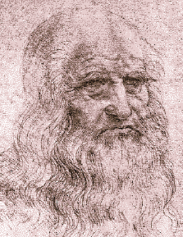Leonardo da Vinci war eines der größten Genies, das die Welt je gekannt hat.

Er war Maler, Architekt, Erfinder, Wissenschaftler, Techniker und Musiker. Da Vinci lebte in Italien, in einer Zeit voller neuer Ideen und Erfindungen.Er war seiner Zeit weit voraus und strebte nach Bildung und Wissen. Er hinterließ uns nicht nur schöne Bilder sondern auch viele Skizzen und Aufzeichnungen.

Er konstruierte Fluggeräte, Waffen, verschiedene Maschinen. Er erfand den Fallschirm und den Taucheranzug.

Leonardo wollte möglichst viel von der Welt lernen. Er zerlegte Gegenstände und zeichnete jedes Detail, das er im Inneren finden konnte. Er war auch einer der ersten Wissenschaftler, der tote Lebewesen aufschnitt, um die Muskeln, Knochen und Organe zu studieren. Seine Aufzeichnungen des menschlichen Körpers waren so genau, dass sie für die Ärzte sehr hilfreich waren.

## http://www.kidsnet.at/Gifs/mona_lisa.jpg Mona Lisa

wohl das berühmteste Bild von Leonardo da Vinci

Leonardo da Vinci war nicht nur ein großer Maler er war auch ein großartiger Erfinder.

Dies ist die Zeichnung einer Flugmaschine. Schon damals hatte Da Vinci die Vision zu fliegen. Diese Maschine wurde aber nie gebaut. Seit seiner Jugend versuchte Leonardo, Flugmaschinen zu konstruieren. Eine seiner ersten Entdeckungen war die Luftschraube, ein Vorläufer des modernen Helikopters.